X-Battle工程训练营安排&社员招收细则

1.计划时间
2020.01.13-2020.01.19
课程时间为每天9:00—11:00，下午时间为实践及讨论时间。
2.课程地点
一校区8号楼工程实训中心3楼（待定，如有修改另行通知）
3.课程目标
介绍研发机器人所需要学习的内容；深挖各学科理论知识的在项目研发与技术创新中的应用；选拔部分学习能力、技术水平突出并且有志于参加格斗机器人比赛的优秀营员正式进入社团。
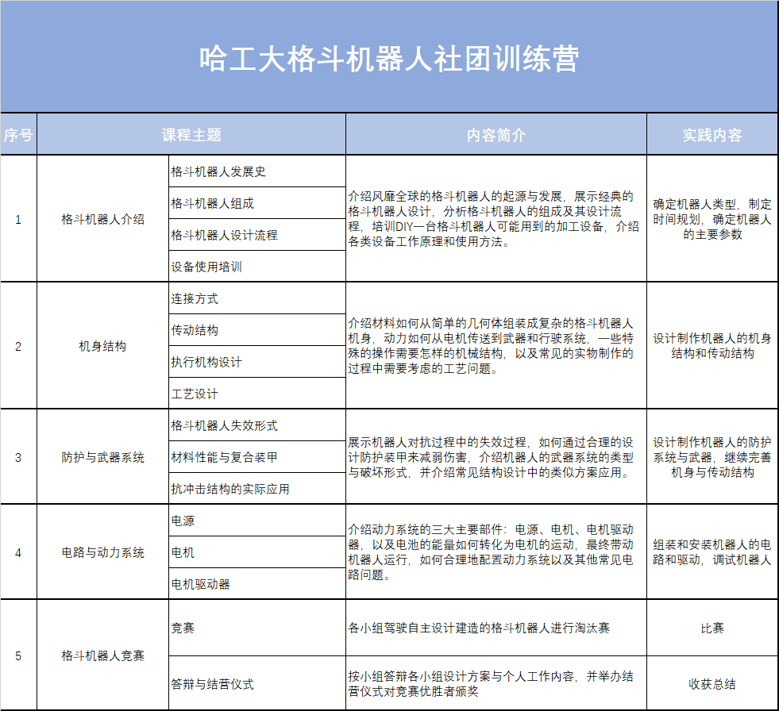
4.课程安排

*注意
①社团正式成员招收考核流程严格，需要经过所有课程考核，最终结果参考每日任务考核结果。社团正式成员将由校内各专业经验丰富研究生及博士生学长的直接指导，同时在培养过程中提供校内最优质的研发资源及研发经费。表现好的小组有机会参加外出赛事。
②建议参考课程时间，提前订返程车票（购票最早2019.1.16日晚）
③培训中实际操作需要严格遵守安全规范，如有任何危险操作立即除名。
5．组织运营部招募
①组织运营部也是社团的正式成员。
②组织运营部成员需要具有一定的常用软件使用能力、团队沟通组织能力、文稿类撰写能力，由专门的运营人员进行审核。
③本次报名申报运营部成员可以跳过技术培训考核，提交独立的考核任务并通过面试，有意向者可主动跟管理员联系。
④在组织参加赛事过程，组织运营部有机会与工程事业部的小组组队参赛，并负责参赛沟通及管理事宜。
*注意：组织运营部与工程事业部同属哈尔滨工业大学格斗机器人社团，组织运营部成员同样需要经过严格选拔，共享社团资源。本次报名成员可自主选择是否参加技术培训课程。

